# Introduction au projet de seconde année :

A la suite de notre soutenance de première année, nous avons établi une liste de composants pour réaliser le prototypage de notre circuit. Le processus de prototypage suit le principe du cycle en V afin de valider unitairement puis fonctionnellement notre projet.

## Rappel du cycle en V et présentation de la BOM

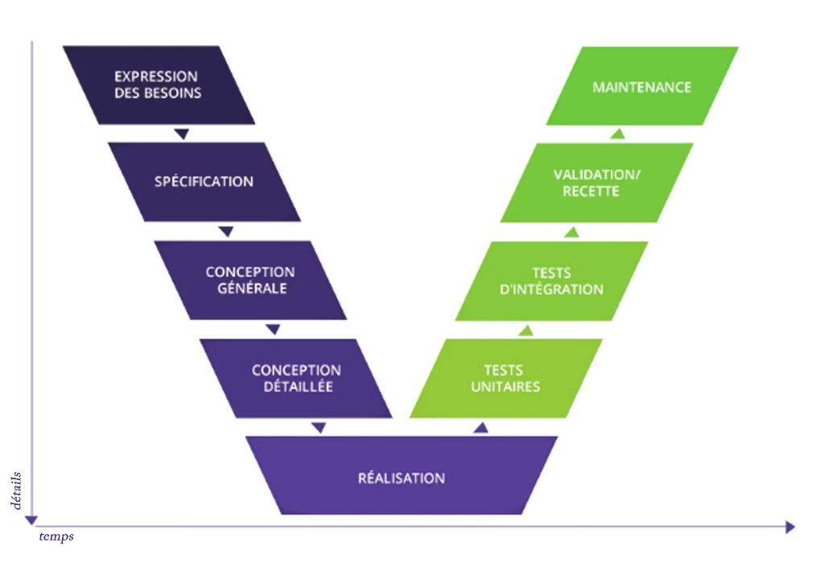

**Soutenance**

**A1**

**Soutenance**

**A2**

Figure : Cycle en V

Lors de la 1ère année, nous avons réalisé la partie descendante du cycle. L’objectif de cette seconde année est de réaliser la partie ascendante du cycle en commençant par la réalisation du circuit. Nous finirons par les tests unitaires puis les tests d’intégration et de validation.

Avant de repartir en entreprises, nous avons établi une BOM (Bills of Materials) avec tous les composants nécessaires au bon fonctionnement de notre circuit (voir page suivante).

Tous les composants sur cette BOM n’ont pas été commandé. En effet, les éléments nécessaires à la régulation de la tension nous ont été fournis au début du projet.

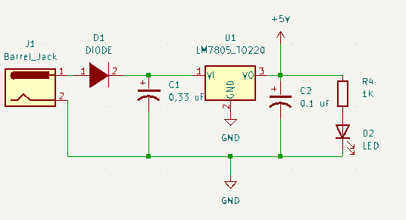

Figure : Etage de régulation de tension

|  |  |  |  |
| --- | --- | --- | --- |
| Component Count: | 18 |  |  |
| Ref | Qnty | Value | Component name |
| C1, | 1 | 0,33 uF | C_Polarized |
| C2 | 1 | 0,1 uF | C_Polarized |
| C3, | 1 | 150pF | C |
| D1, | 1 | DIODE | DIODE |
| D2, | 1 | LED | LED |
| J1, | 1 | Barrel_Jack | Barrel_Jack |
| R1, | 1 | 56K | R |
| R2, R3, R4, | 3 | 10K | R |
| SW1, | 1 | SW_Push_Dual_x2 | SW_Push_Dual_x2 |
| U1, | 1 | LM7805_TO220 | LM7805_TO220 |
| U2, | 1 | MCP602 | MCP602 |
| U3, | 1 | LM35-LP | LM35-LP |
| U4, | 1 | ADC0801LCN | ADC0801LCN |
| U5, | 1 | AT28C64B-15PU | AT28C64B-15PU |
| U6, U7, | 2 | TIL311 | TIL311 |

Tableau : BOM du circuit

## Planning d’avancement

Fixer des objectifs dans un projet est essentiel. En début de projet, nous nous sommes donné des objectifs ainsi que des dates butoir pour réaliser les différentes étapes de notre projet.

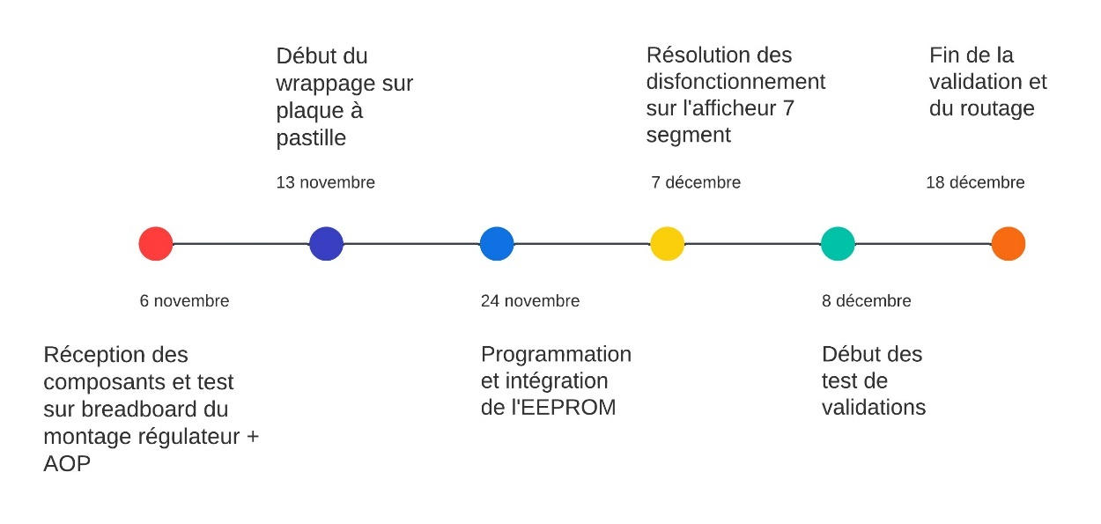

Figure : Frise chronologique du projet

Nous avons globalement réalisé nos objectifs. Malheureusement, nous avons pris un léger retard sur les tests de validations.

# Partie réalisation

## Test unitaires

### Partie régulation de tension (12V vers 5V)

Afin de protéger correctement les éléments du circuit, il faut valider le bon fonctionnement du régulateur de tension. Pour valider le bon fonctionnement nous avons câblé sur la breadboard le régulateur de tension LM 7805 selon les préconisations de la datasheet.

Dans le but de vérifier la bonne régulation, nous avons effectué une lecture des tensions sur un oscilloscope. On peut constater sur la figure ci-dessous que la régulation est bien effectuée nous avons donc continuer la réalisation du projet. En bleu *Vin* la tension d’entrée et en jaune *Vout* tension de sortie du régulateur.

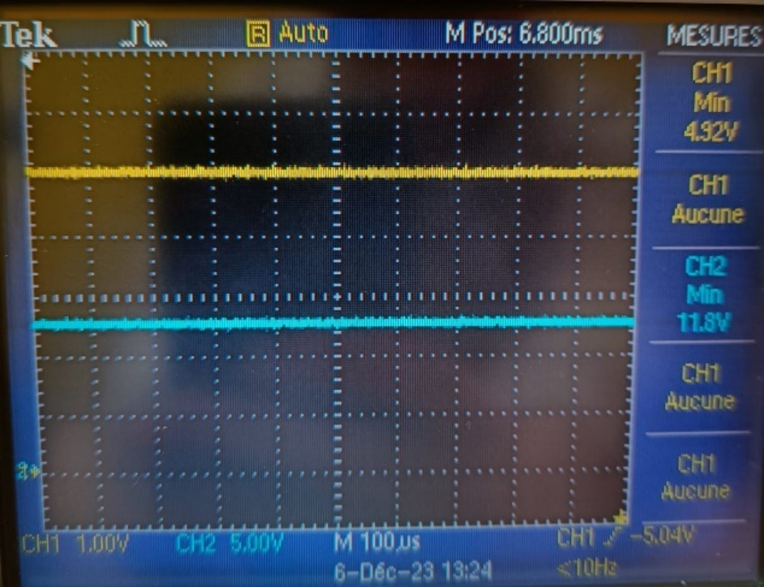

Figure : Vérification de la régulation de tension 12V vers 5V

Pour donner suite à la validation de ce composant, nous avons pu procéder aux tests unitaires dans l’ordre suivant :

1. Capteur
2. Capteur + AOP
3. AOP + CAN
4. EEPROM
5. 7 segments

### Précision du capteur

Sachant que le capteur de température augmente de 10mV/°C on peut récupérer la température mesurée par le capteur en la lisant depuis une sonde d’oscilloscope et en la comparant à une sonde de température éprouvé. Sur la capture à la page suivante, on relève une tension de 256 mV, soit 25,6°C. Le relevé de température indique quant à lui 23,6°C la marge d’erreur est donc de 2°C.

## Ensemble capteur + AOP

Le capteur de température LM35 est un capteur qui augmente de 10mV/°C,à 1°C le capteur délivre une tension de 10mV. Pour vérifier le bon fonctionnement de l’AOP nous avons réalisé un montage amplificateur non-inverseur avec un gain de facteur 6,6 (résistance de 10K et 56K à 5%). Le gain initialement choisi était de 10 mais nous l’avons abaissé afin de couvrir les différentes erreurs présentes sur la chîine de conversion.

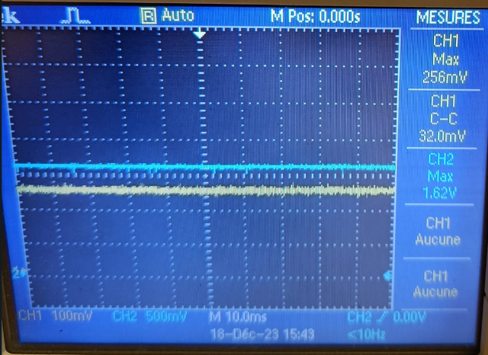

Figure : vérification de l'AOP

Au-dessus, une amplification de 256 mV vers 1,62V soit une amplification de 6,1. En prenant la tolérance *worst case* des résistances, on a un . L’AOP est donc fonctionnel malgré une importante marge d’erreur lié aux résistances.

### Ensemble AOP + CAN

Nous avons simulé une tension de 26°C en entrée, soit 1,68 V à l’entrée du CAN. Pour vérifier la conversion numérique, nous utilisons un analyseur logique qui va nous permettre de décoder les niveaux binaires.

La valeur théorique que nous devrions trouver est donc aux alentours de 85, lors de la mesure nous obtenons ceci :

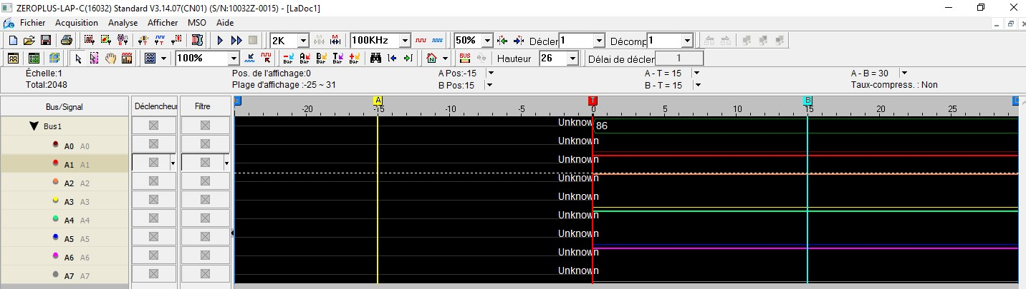

Figure : Sortie numérique du CAN

Le CAN convertit donc correctement nos valeurs analogiques en valeurs numérique pour aller chercher les valeurs sur l’EEPROM.

### EEPROM et 7 segments

Afin de valider le montage de l’EEPROM nous avons regardé la sortie d’adresse et ce qui était affiché sur les afficheurs 7 segments.

Nous avons obtenu les captures suivantes à l’analyseur logique et sur l’afficheur 7 segment.

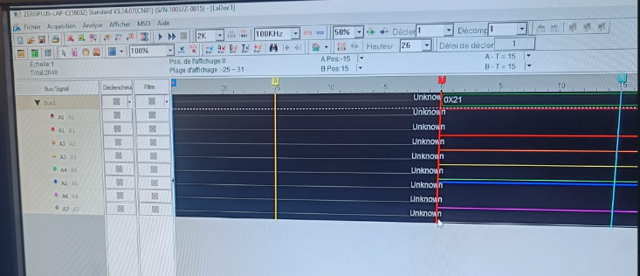

Figure : Sortie de l'EEPROM

Dans le programme présent dans l’EEPROM nous montons de 1°C toutes les 5 valeurs. Sachant que l’adresse fourni à l’entrée du CAN est 86 nous devrions avoir :

Suite à cette mesure nous avons pu déterminer que le montage était valide. Après avoir validé l’EEPROM nous avons ajouté les 2 afficheurs 7 segment et constaté qu’il affichait bien 21.

Nous avons donc pu finaliser notre montage et passer à la réalisation du système sur la plaque à wrapper.

## **Plan de validation**

### Validation du prototype

Une fois tous les composants du circuit testé et éprouvé nous avons câblé sur un support à wrapper tout le système. La photo ci-dessous est le câblage final de notre projet.

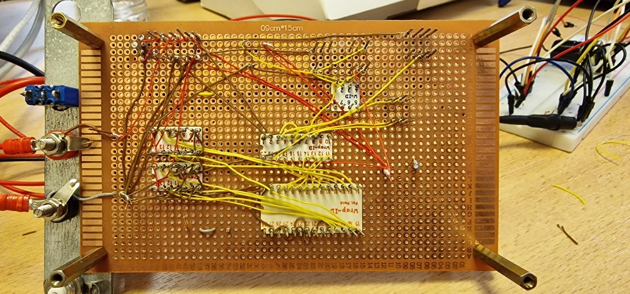

Figure : Câblage final

Nous avons constaté en premier lieu que la température affichée était environ 10°C (31°C au lieu de 21°C) supérieur à ce qui était mesuré sur une sonde de température éprouvée.

Pour améliorer cette différence de température, nous avions plusieurs options :

1. Changer les valeurs dans l’EEPROM
2. Modifier les valeurs de résistances du CAN
3. Diminuer la marge d’erreur en mettant des résistances plus précise (1% de précisions)

Nous avons décidé d’abaisser le gain jusqu’à obtenir 22°C comme indiqué sur la sonde de température éprouvé.

Une fois que la température était convenable nous avons vérifié que le capteur variait correctement en température à l’aide d’élément chauffant et refroidissant. Ces éléments sont les suivants :

* Une glacière (élément refroidissant)
* Une tasse d’eau chaude (élément chauffant)

Ci-dessous les photos des changements de températures obtenu, la température initiale était de 21°C.

|  |  |
| --- | --- |
|  |  |
| Montée jusqu’à 40°C | Descente jusqu’à 13°C |

### Réalisation supplémentaire

#### Github

Afin de mettre en commun les travaux réalisés tout au long du projet nous avons décidé d’utiliser GitHub.

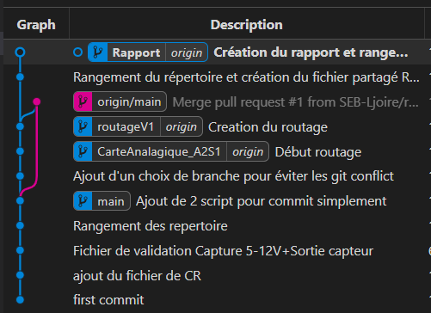

Figure : Arbre des commit GitHub

A chaque étape du projet, une branche est créée. Des commit qui sont des sauvegardes des tâches réalisés sont fait à chaque passage important avec une description de ce qui a été réalisé.

Une fois que la tâche est terminée on effectue un pull request et l’ensemble de l’équipe se réunit pour valider la bonne réalisation de la tâche. Si le travail accompli est validé alors la branche se rattache à la branche main. Un exemple de merge est la branche mauve ou la branche routage à fusionner avec la branche main.

N’ayant pas effectué beaucoup de taches informatiques lors de la réalisation du prototype l’arbre ne contient pas beaucoup de commit mais lors de taches demandant plus d’utilisation d’informatique cela sera fort utile.

#### Routage sur kicad

En plus de la phase de prototypage nous avons décidé de réaliser le routage d’un PCB. Le routage d’un PCB comporte plusieurs avantages, une fois le schéma électronique il permet d’éliminer les erreurs liées au wrapping et d’avoir une carte plus petite. La configuration de l’EEPROM fait que nous sommes obligés d’utiliser au minimum deux faces.

Pour obtenir les symboles (schéma électrique) et les empreintes (packages des composants) nous avons utilisé les sites :

* Mouser et son extension eCAD qui fournissent des symboles et empreintes pour tous les logiciels de CAO.
* Snap EDA qui est une bibliothèque contenant les modèles 3D en plus des symboles et empreintes.

L’afficheur n’étant pas très récent nous avons dû chercher pendant assez longtemps pour trouver une empreinte. La carte électronique fait une taille de 12 x 11 cm

Ci-dessous la vue Top et Bottom de la carte électronique

|  |  |
| --- | --- |
|  |  |
| Vue top copper | Vue bottom copper |

|  |
| --- |
|  |
| Vue 3D |

# Conclusion année 2

## Problèmes rencontrés

Les principaux problèmes que nous avons rencontrés sont les suivants :

1. Problème d’amplification sur l’AOP
2. Câblage des points décimaux sans circuit de régulation
3. Problème de wrappage (Court-circuit et circuit ouvert)
4. Mauvais câblage de l’AOP
5. Faux contact quand les TIL sont entièrement branchés

## Possibilités d’amélioration du projet

Afin d’améliorer le projet ces quelque piste pourrait être suivis :

* Changer les afficheurs 7 segments par un écran type LCD (meilleures affichages).
* Réalisation du système avec un microcontrôleur
* Réaliser une étude pour que le système fonctionne sur batterie
* Fabriqué des PCBa du circuit

## Récapitulatif des tests unitaires et du plan de validation

|  |  |  |
| --- | --- | --- |
| Composant | Simulation | Pratique |
| Régulateur 5V |  |  |
| Capteur et AOP |  |  |
| CAN |  |  |
| EEPROM |  |  |
| 7 segement |  |  |

|  |  |
| --- | --- |
| Collaboration sur git |  |
| Routage |  |